smart pixel-v.1

历史变更记录 2

1. 概述 3

2. 问题描述 3

3. 功能描述 3

3.1. 主要功能描述 3

3.2. 可选功能描述 4

3.3. 产品架构图 4

4. 范围 6

5. 用例描述（Use Case） 6

6. JS代码解决方案 6

6.1. JS代码竞品分析 6

6.2. JS代码执行流程 7

6.3. JS代码数据流程 8

6.4. Cookiemapping处理 9

6.5. 收集数据字段 10

6.6. 版本管理及DEBUG功能说明 13

6.6.1. 版本管理模型结构描述 13

6.6.2. Release流程（发布） 14

6.6.3. DEBUG流程（调试） 15

6.6.4. 版本编辑流程图 15

6.7. 接口定义 16

6.7.1. 代码输出接口 16

6.7.2. 字典输出接口 16

6.7.3. 服务端配置接口 17

7. IMG代码解决方案 18

8. Flash代码解决方案 18

9. Roadmap 19

10. 附录 19

**历史变更记录**

|  |  |  |  |
| --- | --- | --- | --- |
| **版本** | **日期** | **变更人** | **变更内容** |
| 1.0 | 2015.1.6 | 谭文强 | 创建 |
| 1.1 | 2016.3.1 | 谭文强 | 1. 增加频道事件； 2. 增加OEM支持说明； 3. 增加版本及DEBUG接口； 4. 多行业枚举定义； |
| 1.2 | 2016.3.2 | 谭文强 | 1. 增加版本字段 2. 增加版本编辑流程 3. 增加debug流程 4. 增加发布接口 |
| 1.3 | 2016.3.3 | 谭文强 | 1. 增加版本管理结构说明 2. 增加release流程 3. 修改debug流程 4. 修改版本编辑流程 |
| 1.4 | 2016.3.8 | 谭文强 | 1. 增加url pyck参数，获取点击id； 2. 增加指纹id收集，优先级不高； |
| 1.5 | 2016.3.21 | 谭文强 | 1. 调整event枚举 2. 使用研发ERD替换原接口定义 |
| 1.6 | 2016.5.18 | 谭文强 | 1.新增字典接口 |
| 1.7 | 2016.5.26 | 谭文强 | 1. 新增规则，event事件触发默认触发访问请求； 2. 新增字段，人群分类标识，支持数组传参； 3. Cookiemapping控制参数； |
|  |  |  |  |

# 概述

品友投放系统需要收集广告主访客和转化数据，提供给数据算法用以数据分析，建模及相关算法推荐，以达成广告主的投放要求及目的。

基于以上的背景，需要提供产品级的访问与转化数据对接方案。该产品方案需要满足以下维度：

* 终端：WEB（PC/WAP/H5），APP；
* 代码形式：JS，IMG，FLASH，SDK；
* 对接方式：代码（JS，IMG，FLASH，SDK），API（日志级别），BI（算法级别）；

# 问题描述

**可以添加代码的广告主：**

WEB端：广告主想要DSP提供一套简单易懂，容易部署的代码方案。需要支持JS，IMG和Flash三种。分别对应允许添加JS，不允许添加JS和Flash站点三类广告主。

APP端：广告主想要DSP提供一套简单易懂，易于对接的SDK方案。需要支持IOS和Android两大系统。资源允许的情况下提供Webview SDK和第三方开发平台SDK。

**不允许添加代码的广告主：**

API：有些广告主（例如：神州专车）不允许添加任何代码（JS，IMG，SDK），需要DSP提供一套标准的，统一的，易于理解和对接的API数据对接接口。可以用来收集访问和转化数据，实现和代码一样的功能。

BI：有些广告主（例如：苏宁）有自己独立的算法团队来分析站内访客的评分及推荐商品，品友需要提供一套标准的，统一的，易于理解和对接的BI对接接口。用来满足广告主的投放需求。

# 功能描述

## 主要功能描述

* WEB端代码方案
  + JS代码

**JS框架代码**

***功能描述：***

提供外部调用JS框架代码用来调取服务端相关配置，获取前端所需数据，发送相关请求

***功能点：***

* 可根据服务端广告主CM配置获取CM列表发送CM请求；
* 可根据服务端广告主代码配置获取访客及转化代码及触发规则；
* 具备调试功能可根据与服务端的调试接口调试未发布代码；
* 可收集数据算法所需数据字段并发送访问请求；（
* 可对接商品库信息，并具备多行业支持；

**服务端代码配置接口**

***功能描述：***

服务端提供配置额外可执行代码及代码执行规则，用来满足个别广告主一些定制需求

***功能点：***

* 可按广告主配置执行的JS代码及触发规则；
* 需要提供版本控制，只有已发布的版本才可以在前端生效并执行，特殊情况下可以将代码恢复到指定的版本；
* 有精确的操作日志记录；

**服务端代码配置获取接口**

***功能描述：***

为JS提供获取服务端代码配置信息的接口

***功能点：***

* 返回需要Mapping的CM地址列表；
* 可按广告主返回服务端配置的代码及触发规则信息；
* 需要提供调试功能，保证可以有一个机制运行未发布的代码；

**服务端代码获取接口**

***功能描述：***

提供统一的代码获取接口

***功能点：***

* 根据广告主查询服务端配置的代码及触发规则信息以JSONP格式返回；
  + IMG Pixel代码
* 发送访问请求；
* 串行触发CM请求；

## 可选功能描述

* + Flash代码

理想状态可提供与JS相同的功能；

本版本可能受资源限制仅提供转化代码；

## 产品架构图

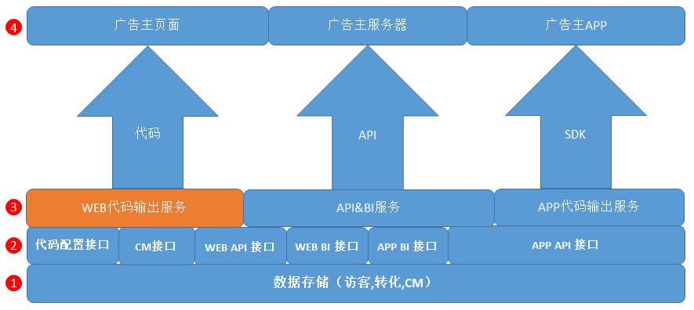

图3.3.1 产品架构图

图中表述的是一种依赖关系

1. 底层需要有数据存储支持；
2. 向上搭建各类对外输出的接口；
3. 在接口之上开发对应的输出服务；
4. 不同形式的服务为客户提供不同形式的对接方式；

本版本完成图中标红色部分

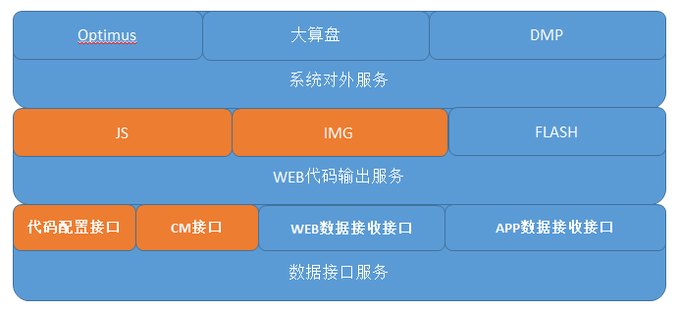

图3.3.2 前端代码产品架构图

图中表述的是一种依赖关系

本版本完成图中标红色部分

# 范围

本版本实现WEB端JS和IMG的代码需求

# 用例描述（Use Case）

|  |  |  |  |  |
| --- | --- | --- | --- | --- |
| **ID** | **业务场景** | **功能描述** | **优先级** | **发布** |
| 1 | 有货同意在网站部署标准访客代码，商品库收集代码和转化代码，考核KPI为新客首单 | 提供标准JS，服务端不做配置，提供购物车，订单转化函数 | P1 | Q1 |
| 2 | 一汽卡罗拉同意在网站添加全站访客代码，不会部署转化代码，考核KPI为提交Leads表单 | 提供标准JS，服务端配置提交Leads转化点 | P1 | Q1 |
| 3 | agoda同意在网站部署标准访客代码，不会部署商品库收集代码和转化代码，考核KPI为新客首单 | 提供标准JS，服务端配置转化点和定制代码。配置JS包括：访客抓取商品信息，转化抓取订单信息 | P1 | Q1 |
| 4 | Intel不同意部署JS代码，同意在网站添加IMG形式的Pixel代码，考核KPI为新客首单 | 提供IMG代码 | P1 | Q1 |
| 5 | 网易游戏（PC页游）页面为Flash开发，并且同意在网站部署JS代码和Flash代码，考核KPI为充值 | 提供标准访客JS代码，Flash版本转化代码 | P2 | Q1 |

# JS代码解决方案

## JS代码竞品分析

|  |  |  |  |  |  |
| --- | --- | --- | --- | --- | --- |
|  | **品友** | **Mediav** | **晶赞** | **Criteo** | **GA** |
| 类型 | DSP | DSP | DSP | DSP | Analytics |
| 代码架构 | GA | GA | - | GA | GA |
| 传参方式 | 数组 | 数组 | 数组+JSON | 数组+JSON | 数组 |
| 收集数据 | 7 | 17 | 11 | 16 | 17 |
| CM平台 | 10 | 7 | 8 | 4 | 0 |
| 转化定义 | 代码 | 事件 | 参数 | 事件 | 事件 |
| 商品库对接 | 支持 | 支持 | 支持 | - | 支持 |
| 订单信息 | 支持 | 支持 | 支持 | 支持 | 支持 |
| 扩展字段 | 支持（一层JSON） | 支持（10个） | 支持 | 支持 | 支持 |
| CM服务端配置 | - | - | 支持 | 支持 | - |
| 触发方式 | JS Load | 单独方法 | JS Load | JS Load | 单独方法 |

## JS代码执行流程

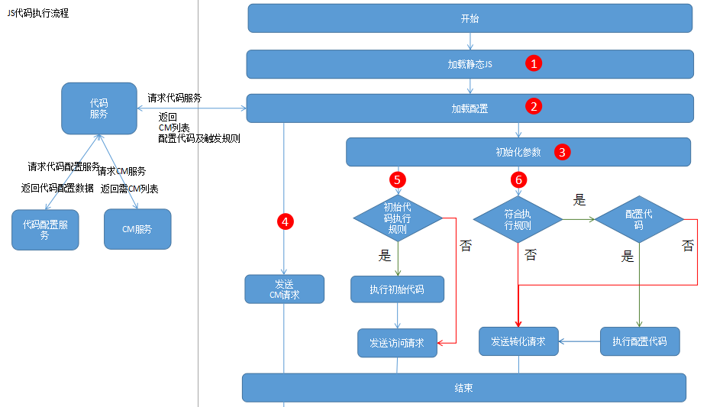

|  |  |  |
| --- | --- | --- |
| **ID** | **步骤** | **描述** |
| 1 | 加载静态JS | 重新加载现有JS框架，提供标准的静态JS替换现在adv.js，完成的功能为现有JS的功能，预留获取加载配置的接口及代码。 |
| 2 | 加载配置 | 需要CM列表，配置的代码及相关执行规则。返回格式为JSONP。 |
| 3 | 发送CM请求 | 加载完CM列表后直接发送与交易平台的CM请求 |
| 4 | 初始化参数 | 初始化参数代码，用来收集广告主传递的需要回传到服务端的数据 |
| 5 | 触发访问 | 访问配置代码：判断服务端是否有额外的访客代码配置，有的话则执行额外的访客代码  转化配置代码：根据服务端配置的转化代码及规则，绑定规则保证当规则符合时则触发代码 |
|  |  | 访问请求：获取客户端相关数据发送访问请求 |
| 6 | 触发转化 | 用户触发转化规则后，获取客户端相关数据，发送转化请求 |

## JS代码数据流程

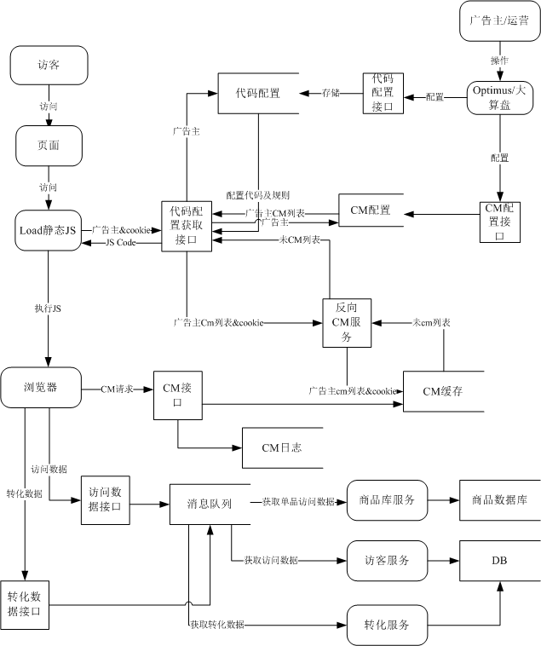

## Cookiemapping处理

* Service：服务端提供反向CM服务；
* 代码配置接口：返回需要CM的URL列表；
* JS处理：并行加载CM列表，需要隐藏Referer；
* 执行方式：并行
* 触发的缓存时间：3天

## 收集数据字段

|  |  |  |  |  |
| --- | --- | --- | --- | --- |
| 序号 | 参数 | 类型 | 缓存 | 作用 |
| 1 | A参数 | 通用 | 是 | 标识为哪个广告主的数据 |
| 2 | URL | 通用 | 否 | 当前URL |
| 3 | RefererURL | 通用 | 否 | 当前访问URL的来源URL |
| 4 | 人群分类定义 | 通用 | 否 | 支持人群分类参数接收，值和数据两种方式，字符串形式 |
| 5 | 点击ID | 通用 | 是 | URL中如果携带pyck参数写入第一方cookie，发送访问或转化请求时回传到服务端； |
| 6 | 访客商品信息 | 访客 | 是 | 对接商品库，电商详细字段参见商品库字段表格，需要考虑多行业支持  访客访问的单品需要缓存，商品信息不需要缓存 |
| 7 | 订单商品信息 | 通用 | 是 | 数据算法建模优化，商品ID,商品金额，商品数量 |
| 8 | 订单基本信息 | 通用 | 是 | 数据算法建模优化，订单ID，订单金额 |
| 9 | 用户名 | 通用 | 否 | 除UserId的作用以外，可以有如下作用，例如： 1.用来做真假用户区分 2.用来打通用户的站外行为 参数上支持，对外方案客户不一定会提供 |
| 10 | 用户ID | 通用 | 是 | 用户ID，数据算法用来精确分析用户行为的准确标识 |
| 11 | email | 通用 | 否 | 作用同用户名精度更高 参数上支持，对外方案客户不一定会提供 |
| 12 | 页面标题 | 通用 | 否 | 用来打标签 |
| 13 | 屏幕分辨率 | 通用 | 否 | 分析用户权重和反作弊的feature |
| 14 | 屏幕可见区域 | 通用 | 否 | 分析用户权重和反作弊的feature |
| 15 | 页面宽高 | 访客 | 否 |  |
| 16 | 客户端语言 | 通用 | 否 | 分析用户权重 |
| 17 | 屏幕颜色质量 | 通用 | 否 | 分析用户权重，屏幕颜色质量低广告效果可能不好，选择不bid |
| 18 | 页面编码 | 通用 | 否 | 用来解析页面标题 |
| 19 | 安全校验码 | 通用 | 否 | 研发需要给出生成方案，目的是用来确认该条数据是JS代码主动收集而不是恶意程序刷的数据 |
| 20 | 新老客 | 通用 | 否 | 考核新客时使用，访客和转化都需要 |
| 21 | 事件类型 | 访客 | 否 | 数据算法用来数据分析和建模时的判断标识，之前可以通过a参数反查，因为合并代码后没有了a参数，所以，需要额外的字段标识 |
| 22 | 站点ID | 访客 | 否 | 多米诺（DMP）系统分站点分析使用 |
| 23 | 浏览器插件 | 访客 | 否 | 判断客户是否会有屏蔽广告等插件，需要JS组确认,提供数量 |
| 24 | 时区 | 访客 | 否 | 分析用户权重 |
| 25 | Flash版本 | 访客 | 否 | 分析用户权重，需要JS组确认 |
| 26 | 是否支持java | 访客 | 否 | 分析用户权重，需要JS组确认 |
| 27 | IP代理类型 | 访客 | 否 | 存储IP获取的各类方式的值，例如：HTTP_VIA，HTTP_X_FORWARDED_FOR，HTTP_PROXY_CONNECTION |
| 28 | 扩展 | 通用 | 否 | 支持JSON传参方式 |
| 29 | 指纹ID | 通用 | 否 | 获取终端指纹ID回传到服务端，测试使用 |

**电商-商品库字段**

|  |  |  |  |  |
| --- | --- | --- | --- | --- |
| 终端 | 编号 | 字段 | 类型 | 含义 |
| PC | 1 | product_no | varchar(64) | 商品编号 |
| PC | 2 | spu_id | varchar(64) | 标准化产品单元ID |
| PC | 3 | name | varchar(128) | 商品名称 |
| PC | 4 | category | varchar(512) | 商品分类 |
| PC | 5 | price | decimal(19,2) | 商品销售价格 |
| PC | 6 | orig_price | decimal(19,2) | 商品显示价格 |
| PC | 7 | currency_code | varchar(4) | 货币类型 |
| PC | 8 | product_url | varchar(512) | 商品链接 |
| PC | 9 | pic_width | int | 图片宽 |
| PC | 10 | pic_height | int | 图片高 |
| PC | 11 | pc_pic_url | varchar(512) | 商品图链接 |
| PC | 12 | promotion | varchar(50) | 促销信息，例如：热卖,促销 |
| PC | 13 | on_time | datetime | 上架时间 |
| PC | 14 | off_time | datetime | 下架时间 |
| PC | 15 | sold_out | bit(1) | 售空标识 |
| PC | 16 | stock | int | 库存 |
| PC | 17 | brand | varchar(512) | 品牌名称 |
| PC | 18 | discount | double | 折扣 |
| PC | 19 | activity_content | varchar(64) | 活动内容 |
| PC | 20 | activity_start_time | datetime | 活动开始日期 |
| PC | 21 | activity_end_time | datetime | 活动截止日期 |
| PC | 22 | activity_url | varchar(512) | 活动URL |
| PC | 23 | extend | varchar(255) | 扩展字段 |
| PC | 24 | short_desc | varchar(255) | 商品简介 |
| 移动 | 25 | short_name | varchar(64) | 商品短名称移动端投放使用 |
| 移动 | 26 | mobile_activity_url | varchar(255) | 移动端活动URL |
| 移动 | 27 | mobile_name | varchar(128) | 商品名用于移动端模板 |
| 移动 | 28 | mobile_product_url | varchar(512) | 移动端商品链接地址 |
| 移动 | 29 | mobile_pic_url | varchar(512) | 商品图片地址 |
| 移动 | 30 | mobile_pic_width | int | 商品图宽度 |
| 移动 | 31 | mobile_pic_height | int | 商品图高 |
| 移动 | 32 | ios_schema_url | varchar(128) | IOS启动URL |
| 移动 | 33 | android_schema_url | varchar(128) | Android启动URL |

**行业枚举**

|  |  |  |
| --- | --- | --- |
| 枚举 | 行业 | 备注 |
| product | 产品 | 产品/商品信息 |
| tour | 旅游 | 旅游信息 |
| hotel | 酒店 | 酒店信息 |
| building | 房产 | 房产楼盘信息 |
| finance | 金融 | 金融理财产品信息 |
| job | 招聘 | 岗位或职位信息 |

**访客事件类型**

|  |  |  |  |  |
| --- | --- | --- | --- | --- |
| 编号 | 终端 | 类型名 | 说明 | 收集数据 |
| 1 | 通用 | viewhome | 访问首页 | - |
| 2 | 通用 | viewsearch | 访问搜索页 | 搜索关键词 |
| 3 | 通用 | viewlist | 访问分类列表 | 分类路径 |
| 4 | 通用 | viewChannel | 访问频道页 | 频道名称 |
| 5 | 通用 | viewActivity | 访问活动页 | 活动名称 |
| 6 | 通用 | viewitem | 访问单品页面 | 商品ID或者商品信息 |
| 7 | 通用 | viewUserIndex | 访问用户中心 | 用户id |
| 8 | 通用 | viewActivity | 活动 | 活动名称，活动有效期 |
| 9 | 通用 | register | 注册行为 | 注册用户ID |
| 10 | 通用 | leads | Leads提交行为 | leadsid |
| 11 | 通用 | collect | 收藏 | 商品id |
| 12 | 通用 | addcart | 添加购物车 | 商品id |
| 13 | 通用 | viewcart | 访问购物车 | 购物车金额，购物车商品清单 |
| 14 | 通用 | order | 订单提交 | 订单ID，订单金额，订单商品清单 |
| 15 | 通用 | custom | 自定义 | 点击按钮的类型，点击按钮的值 |

**事件触发函数**

py(command,[type],[fieldsvalue]/[fieldsObjectJson],extend);

command：指令set,create,send,require,provide,remove；

type：可有account，user....，fields 一个或多个可选的便捷参数；

fieldsvalue]/[fieldsObjectJson：取值支持直接传值和JSON两种格式；

extend：扩展字段一定是JSON

访问示例：

py(‘send’,'visit','viewHome');

转化示例：

py(‘send’,'track','viewHome','{trackingId}');

**OEM支持**

调用代码中涉及到品友相关字段和变量需要支持OEM配置。例如：域名，类似_py的变量等。

**CM设置**

支持CM请求数量的前端控制，示例：

Py(“set”,”mapping”,3);

根据server返回的cmlist，发送前3条

**国际化支持**

代码输出接口的描述文字需要提供国际化方式

**JS代码基本要求**

* 按代码执行流程完成基本功能；
* 满足数据收集需求；
* 提供易于理解，优雅的传参方式；
* 基于事件处理，每一个用户操作都是一个事件，都可以单独提供函数支持；
* 有一定的扩展性；
* 对于异常的数据有校验功能，将异常的信息发回服务端；
* Event事件调用默认触发访客请求；

异常情况

|  |  |  |
| --- | --- | --- |
| **异常** | **处理** | **备注** |
| event的值没有回传 | 传ev参数，ep参数不传 | 只有行为，没有数据 |
| 没有设置event | 正常发请求，不传event相关参数 | 认为只是页面加载，没有用户行为 |
| event行为系统不支持 | 正常发请求，不传event相关参数 | 扩展字段err属性描述错误信息 |
| 商品参数系统不支持 | 原串回传 |  |
| 购物车/订单金额，商品信息参数名错误 | 正常发请求 | 数据从err字段回传 |
| 其他如果值系统不支持 | 同样处理 |  |

## 版本管理及DEBUG功能说明

### 版本管理模型结构描述

模型结构

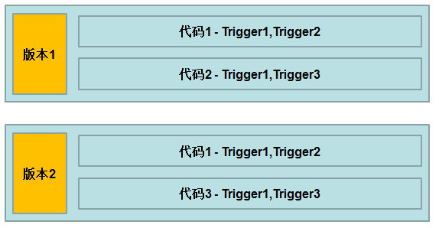

E-R图

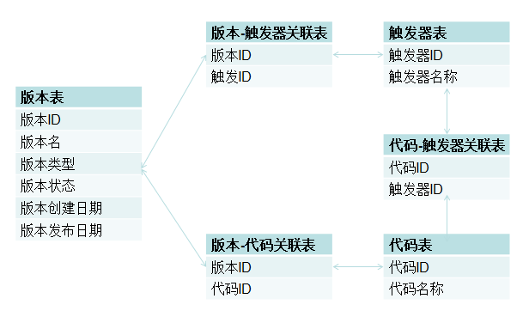

### Release流程（发布）

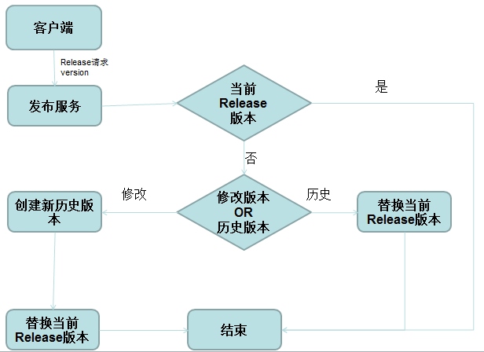

### DEBUG流程（调试）

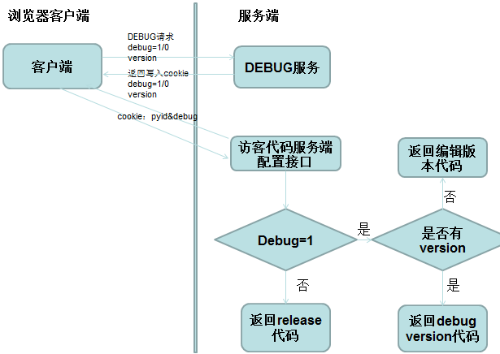

### 版本编辑流程图

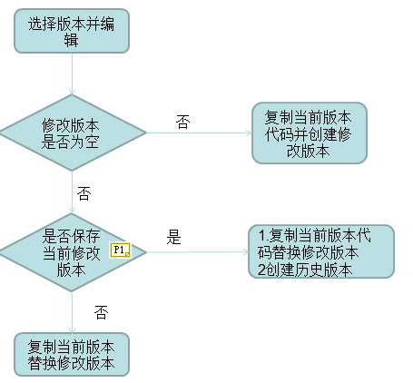

## 接口定义

## 代码输出接口

https://www.zybuluo.com/lkiversonlk/note/367750

## 字典输出接口

数据字典输出接口

参数：

无

返回：

JSON

事件(events)：

|  |  |  |
| --- | --- | --- |
| **Key** | **Value** | **备注** |
| viewHome | 访问首页 |  |
| viewList | 访问列表页 |  |
| viewSearch | 访问搜索页 |  |
| viewActivity | 访问活动页 |  |
| viewChannel | 访问频道页 |  |
| viewUserIndex | 访问用户中心 |  |
| viewItem | 访问单品 |  |
| viewCart | 访问购物车 |  |
| register | 注册提交 |  |
| leads | Leads提交 |  |
| collect | 单品收藏 |  |
| addCart | 添加购物车 |  |
| order | 提交订单 |  |
| custom | 自定义 |  |

行业(industry)：

|  |  |  |
| --- | --- | --- |
| **Key** | **Value** | **备注** |
| product | 电商 |  |
| hotel | 酒店 |  |
| building | 房产 |  |

示例：

|  |
| --- |
| {  events:[  {  “event”:””,  “name”:””,  “name_en”:””,  “index”:””,  “desc”:””  },  ..  ],  industry:[  {  “industry”:””,  “name”:””,  “name_en”:””,  “index”:””,  “desc”:””  },  ..  ]  } |

## 服务端配置接口

Document：

见附件《SmartPixel业务系统对接使用说明.doc》

WIKI：https://stackedit.io/viewer#!provider=gist&gistId=0dc2079fa66cd21afd33&filename=ScriptStore%E7%B3%BB%E7%BB%9F%E6%8E%A5%E5%8F%A3

# IMG代码解决方案

**执行流程**

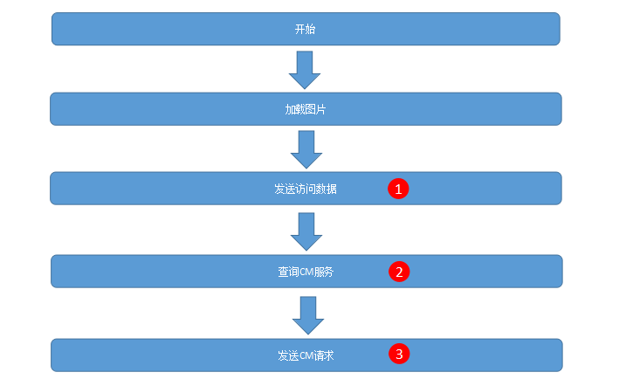

|  |  |  |
| --- | --- | --- |
| **ID** | **步骤** | **功能描述** |
| 1 | 发送访问数据 | 提供图片格式的Pixel访客代码，页面添加方式： |
| 2 | 查询CM服务 | 查询反向CM服务开启串行CM请求 |
| 3 | 发送CM请求 | 完成步骤2直到按服务端CM配置发送完所有Exchange的CM请求 |

**代码格式**

<img src=”http://stats.ipinyou.com/adv.gif” width=”1” height=”1”/>

# Flash代码解决方案

本版本Flash的代码解决方案，先提供手动调用（没有服务端配置）的函数式代码即可。

要求和JS尽量从命名以及结构上保持统一。

# Roadmap

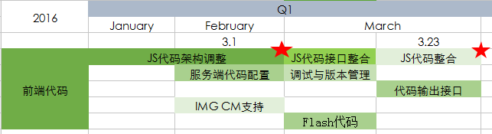

# 附录

**JS代码执行流程（理想版）**

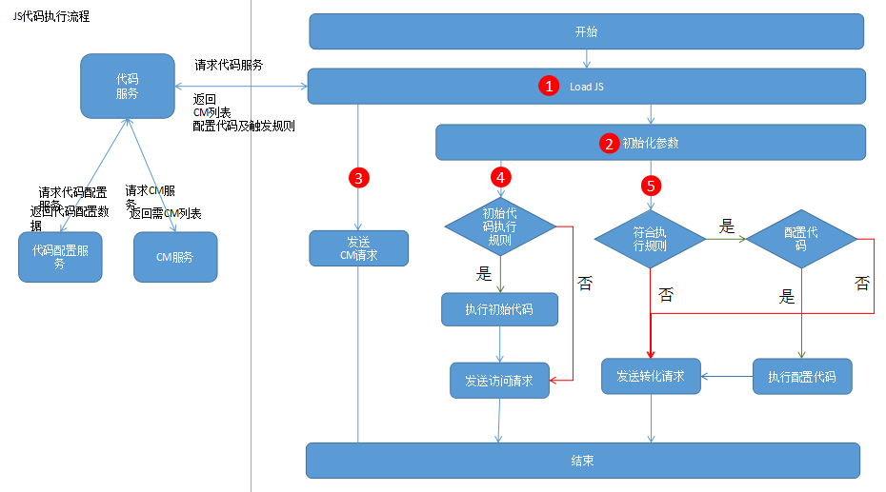

当前版本受成本限制为临时方案。

最终访问应该参照该版本，即：LoadJS与获取配置的过程合并在一起，减少一次HTTP的网络开销。

**JS代码数据流程（理想版）**

参照JS代码执行流程，数据流程如下图：

